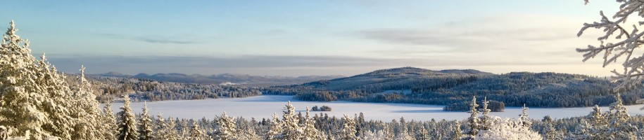
Protokoll fört vid sammanträde i styrelsen för Rämma Fäbodlag 2018-03-23, klockan 17-19 i Kåtilla bystuga
Närvarande: Håkan Estenberg, Margita Eriksson, Anna Dahlberg, Monica Leandersson, Harriet Sålder, Kjell Andersson, Eva Johansson, Ulla-Britt Lindwall och Elisabet de Souza
- Håkan Estenberg öppnade mötet.
- Håkan sitter ordförande och Elisabet är sekreterare för mötet.
- Att jämte ordförande justera protokollet valdes Harriet.
- Kallelse till mötet var ute i tid.
- Genomgång av protokollet från 16.2.18,
- Ekonomin. Vinterdagen gick med plus. Fäbodlaget har mottagit ersättningen från Granberget Vind AB, Rabbalshede. Det blir en mindre summa för varje år, 0.25 % av deras intäkter.
- Punkten utgick.
- Festkommittén. Vinterdagen blev mycket lyckad, strålande väder, mycket folk och dignande prisbord. Goda hamburgare! All heder åt festkommittén och alla som bidrog till framgången. Evenemangen i vår ska rulla på traditionsenligt. Turistbyrån har kontaktat festkommittén och bett att få annonsera fäbodlagets midsommarfirande. Styrelsen är positiv till fördjupat samarbete med turistbyrån. Anders Barke är kontaktperson.
- Kulturdialog med kommunen den 19 februari. Fäbodlaget representerades av Monica Leandersson och Ulla-Britt Lindwall. Kommunen representerades av Lina Håmås och Gun-Britt Hurtig. Maria Torstensson, kultur-och fritidsstrateg, är ansvarig i förvaltningen. Önskemål som framfördes av deltagare i mötet gällde hur man hittar relevant information, hjälp med sökning i databaser, hur hantera generationsväxling, ideellt arbete kontra betalt, hur man kan förvara arkiv och dokument. En kultursamordnare och gemensam almanacka efterfrågades. Lokaler kan hyras för 50 kr i timmen, bokas genom Kontaktcenter.
- Övriga frågor. A. Musikquiz på midsommardagen diskuterades, liksom förslag om en kall sallads/kallskuret tallrik.
- Nästa styrelsemöte planeras till fredag den 20 april klockan 17 i Kåtilla bystuga.
- Genomgång av uppdragslistan.

UPPDRAGSLISTA verksamhetsåret 2017-2018

Ceremoniplatsen görs iordning Krister
Stenen iordningsställs Göran
Markarbete till ceremoniplatsen genomförs Kjell, Göran, Krister
Info om Rämma fäbodlag till anslagstavlorna Dok.gruppen
Budget 2017-2018 styrelsen
Verksamhetsplan 2017-2018 styrelsen
Nokås gamla stigar röjs Håkan
Kontakta Besparingen, Daniel H om ansökan Håkan
Sälja gamla slogboden Madde
Utbetalning till stigröjaren Håkan och Margita
Hålla skidspåren öppna, spårchef Göran flera aktörer
Hämta postlådan i dansladan och sätta på isen Håkan
Anslag om hänsyn i skidspåren Elisabet
Rådfråga auktoriserad revisor Håkan
Bygga sandhus, kontakta Besparingen, står på kö. Harriet, Göran
Förrådsladan upp styrelsen
Planera 10-årsjubileet Festkom. och Anna
Utställning i Dansladan till midsommar dokumentationsgruppen
Kontakta Ove Hållmarker Ulla-Britt
Be Kerstin Albåge om hjälp med underlag för tidslinjen Elisabet
Ansökan till Trängslets regleringsfond (nästa gång) Elisabet
Fråga om behörighet till kontokredit Håkan
Undersöka regelverk för ideella föreningar Madde
Konto på Ica och adressändringar Margita
Ansöka om kommunbidrag Elisabet
Bygga skydd till stenen Göran
Ansöka om fortsatt sträckning av stig till Märråberg, står på kö Margita
Be Solveig boka Dansladan hela midsommarhelgen Elisabet
Brev till markägare och boende Elisabet
Uppdatera medlemslistan Margita och Elisabet
Undersöka tryckning av kuvert Ulla-Britt
Varför deklarerar Rämma fäbodlag? styrelsen
Bastu-motionen vilar

- Mötet avslutades

Vid protokollet

Elisabet de Souza Håkan Estenberg
Justeras

Harriet Sålder

